Русский язык 2 класс
Тема: «Понятие о словах, обозначающих признаки предметов».
Цель: познакомить со словами, отвечающими на вопросы какой?, какая?, какое?, какие?; углубить представление о роли в нашем языке слов, обозначающих признаки предметов; формировать умение ставить к слову вопрос; повторить изученные орфограммы.
Задачи:
Развивать универсальные учебные действия
Личностные Воспитывать внимание, аккуратность при письме.
Познавательные
Развивать умение находить слова, отвечающие на вопросы какой?, какая?, какое?, какие? Формировать у детей осознанность письма.
Регулятивные: учить ставить цели, находить пути их достижения, делать выводы.
Коммуникативные: учить сотрудничать в различных видах деятельности (ставить цели, планировать свою деятельность)

Ход урока:
І. Организационный момент.
ІІ. Минутка чистописания.
- Уделим внимание мы чистописанию!
Если ручкой я пишу
Не верчусь и не спешу
Буква к букве по линейке
Аккуратно вывожу
- Спишите правильно с доски.
ЦцЦц
Цветут цветочки у крыльца.

ІІІ. Орфографическая пятиминутка.
Кошечка Пушинка, девочка Маринка,
Курочка Пеструшка, поросёнок Чушка-
Жили не тужили, чай из чашек пили…
- Ну а вы, друзья мои,
Сколько правил здесь нашли?
ІV. Сообщение темы и целей урока.
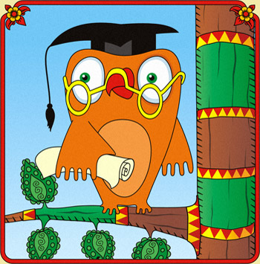
Мудрейшая птица на свете – сова.
Всё слышит, но очень скупа на слова,
Чем больше услышит, тем меньше болтает,
Ах, этого многим из нас не хватает.

- Мудрая сова принесла вам вопросы.
1. Что обозначает имя прилагательное? На какие вопросы отвечает?
2. С какой частью речи «дружит» имя прилагательное?
3. Что могут называть имена прилагательные?
- Сегодня на уроке мы должны найти на них ответы.
V. Работа по теме урока.

- Что это ?
-У каждого предмета есть признаки, по которым мы их различаем.
-Подберите слова признаки к слову гриб.
- Гриб – какой?
- Морковь – какая?
-Дерево –какое?
-Мы ответили на первый вопрос.
-Что обозначает имя прилагательное? (признак предмета)
- На какие вопросы отвечает? (какой?, какая?, какое?)
VІ. Физминутка.
VІІ. Словарная работа
- Подберите из словаря подходящие по смыслу слова. Запишите в тетрадь.
Рыжая … , косолапый …. , чайная …. , зимнее …. , охотничья …. .

- Вы подобрали слова - к какой части речи они относятся? (имя существительное)
Делаем вывод о «дружбе» имени прилагательного. (Имя прилагательное дружит с именем существительным)
Мы ответили на второй вопрос.
VІІІ. Закрепление.
-Посмотрите на рисунок яблока.

-Подберите слова какое может быть яблоко:
-по цвету (красное, зелёное, жёлтое)
- по размеру (большое, маленькое)
-по форме (круглое)
- по вкусу (сладкое, кислое)
-Мы ответили на третий вопрос. Имена прилагательные могут называть цвет, форму, размер, вкус.
- Откройте учебник. Упражнение 269.
- Послушайте, как о яблоке сказал Я. Аким.
-Спишите стихотворение. Подчеркните имена прилагательные.
ІХ. Итог урока.
-Что нового узнали на уроке?
Х. Домашнее задание.

